СИСТЕМА ОБРАБОТКИ ЭКСПЕРИМЕНТАЛЬНЫХ ДАННЫХ ДЛЯ определения СКОРОСТИ ПОТОКА ПЛАЗМЫ НА ОСНОВЕ ЭФФЕКТА ДОПЛЕРА *)
Малютин А.Ю., Ярошевская А.Д., Подковыров В.Л., Гуторов К.М.
АО «ГНЦ РФ ТРИНИТИ», maliutin@triniti.ru
На ускорителе КСПУ-Т выполняются эксперименты по созданию электрореактивного двигателя с повышенными параметрами тяги и удельного импульса. Для таких исследований важны измерения скорости потока плазмы, которые проводятся при помощи диагностики на основе спектральных и оптических приборов.
Для измерения скорости потока плазмы на основе эффекта Доплера применяется одновременное наблюдение за спектром свечения участка потока во встречном и попутном направлениях. Установлено, что наиболее удобным для регистрации и последующей обработки является спектр гелия, а именно линия на длине волны 587,56 нм. В случае работы ускорителя на водороде или дейтерии гелий добавляется в плазмообразующий газ в виде индикаторной примеси (около 10%).
Для сбора свечения плазмы в вакуумную камеру ускорителя установлены световоды, подключённые к входной щели спектрографа-монохроматора, излучение в котором раскладывается в спектр и проецируется через выходной порт на матрицу высокоскоростной камеры. C частотой 100000 кадров в секунду регистрируется последовательность изображений, содержащих спектральные линии, смещенные относительно друг друга на расстояние, пропорциональное скорости потока плазмы. Для примера на рисунке 1 представлены кадры в момент начала ускорения плазмы (А); установившемся режиме (Б), в момент спада скорости и угасания потока (В и Г). Диагностические линии, собранные двумя световодами, расположены сверху и снизу кадра, верхняя линия смещается влево, нижняя – вправо. Получаемые изображения могут содержать линии слабой интенсивности, шумы и побочные линии, обусловленные наличием остаточного газа в объеме ускорителя, что затрудняет последующую обработку и вычисление скорости. При этом за один импульс накапливается порядка 50 кадров, требующих анализа.
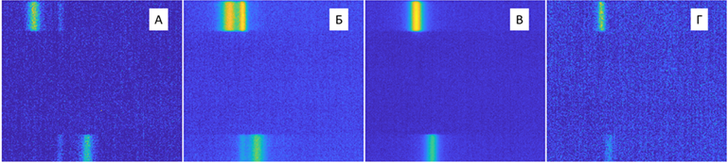
Рисунок 1 – Кадры с зарегистрированными спектральными линиями
Для автоматизированной обработки последовательностей кадров в среде MATLAB реализован алгоритм, позволяющий вычислять скорость плазмы по смещению спектральных линий и получать зависимость скорости от времени разряда. В алгоритм встроены функции калибровки системы по эталонному излучению, фильтрации спектров и исключения побочных линий. Пользовательский интерфейс скомпилированного MATLAB приложения позволяет в интерактивном режиме обрабатывать последовательности кадров и одиночные изображения для детального анализа, а также сохранять результаты расчетов в виде графиков и табличных значений.
Работа выполнена в рамках государственного контракта № H.4ц.241.09.21.1115 от 29.04.2021.

*) DOI – тезисы на английском

